**Dokumentasi KWH Meter Laravel**

1. Tujuan dari aplikasi ini adalah untuk memonitoring penggunaan kWh. Terdapat admin yang bertugas untuk memasukkan data pengguna dan user sebagai pengguna yang bisa melihat penggunaan listrik pada bangunan atau ruangan yang telah didaftarkan.
2. Desain aplikasi
3. Arsitektur aplikasi

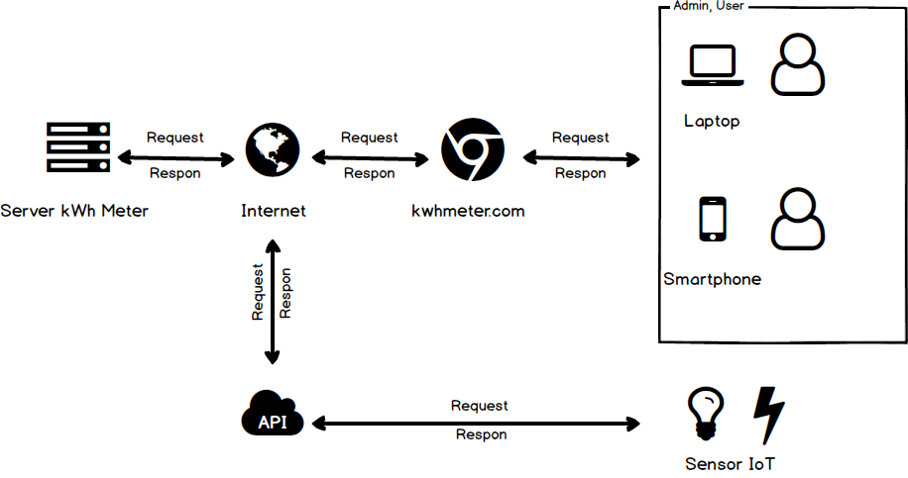

1. Flowchart fitur
2. Relasi table database

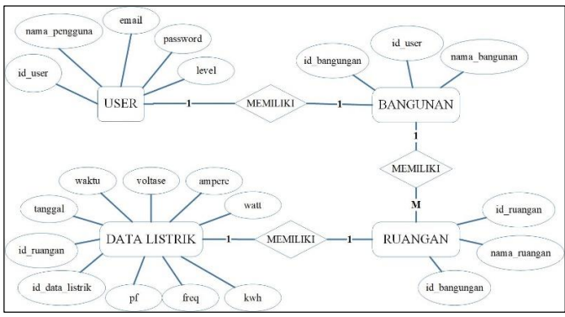

1. UI/UX
2. asdfsa